Angle de coupe, γ (gamma).
Angle de matière, β (beta). [3](Figure N°04)
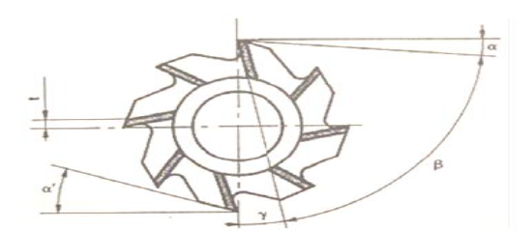
Figure II.04 : la fraise
2° Caractéristiques des fraises
a) La taille (Figure N°05)
Correspondant nombre d'arêtes tranchantes par dents:
- Fraises à une taille.
- Frais à deux tailles.
- Frais à trois tailles. [3]
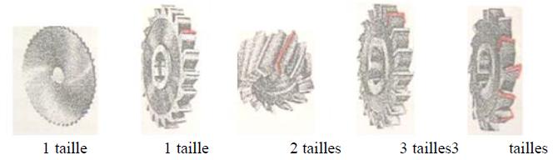
Figure II.05: les différentes tailles des fraises
b) La forme (Figure N°06)
- Fraises cylindriques.
- Fraises coniques, biconiques.
- Fraise cloche.
- Fraises de forme.
- Fraises à lames ou à outils rapportés. [3]
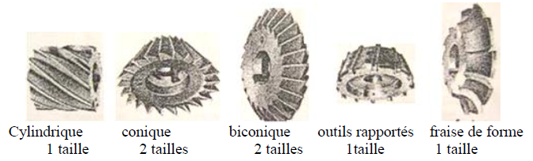
Figure II.06 : les différentes formes des fraises

